**ASP.NET美食团购**

**摘要：**

ASP.NET美食团购是一个基于信息化管理技术和bs模式，并且依据现有信息化管理系统而设计和开发的ASP.NET美食团购。

本论文撰写时首先阐述了ASP.NET美食团购的发展现状及课题开发背景，然后进行了系统的设计需求概要，系统设计目标和设计总体方案以及系统的详细设计和实现效果的详细论述。最后，对系统的测试结果进行简要说明和演示。实现了一个ASP.NET美食团购的基本功能如：1.浏览美食 2.订购美食3.查询自己的记录4.参与美食的评价5.收藏美食，根据区域查询美食，以成都为案例6.个人信息的设置(2)商家有如下特点。1.发布商品2.查看商品评论3查看商品销量等功能模块，通过使用本ASP.NET美食团购基本上能够实现了整个ASP.NET美食团购的整个流程。

在本系统ASP.NET美食团购设计上，选用bs结构，c#语言进行开发，对于数据的安全存取选用sqlserver进行支持。

**关键词：**信息化管理;ASP.NET美食团购; c#;sqlserver

**Abstract:**

The medical GSP management system is a medical GSP management system based on information management technology and bs mode, and is designed and developed according to the existing information management system.

This paper first describes the development status and development background of the medical GSP management system, and then carries out the systematic design requirement outline, the system design goal and the overall design plan, as well as the detailed design and implementation effect of the system in detail. Finally, the test results of the system are briefly explained and demonstrated. The basic functions of a medical GSP management system, such as user management, drug management, purchasing and warehousing, inventory management and GSP management, are realized. Analysis and statistibs and account maintenance function modules, through the use of the medical GSP management system can basically achieve the whole process of the whole medical GSP management.

In the design of medical GSP management system of this system, bs structure and c# language are used to develop the system, and sqlserver is used to support the safe access of data.

**Key words:**Information management; medical GSP management system; c#; sqlserverI

目 录

1 绪 论 4

1.1 开发背景 4

1.2 开发意义 4

1.3 论文结构 4

2 开发工具概论 5

2.1 c# 简介 5

2.2 sqlserver 简介 6

3 需求分析 6

3.1 可行性分析 6

3.1.1 管理可行性 6

3.1.2 技术可行性 6

3.1.3 经济可行性 7

3.2 功能分析 7

3.3 系统其他需求分析 7

4 系统设计 9

4.1 系统功能设计 9

4.2 系统模块设计 9

4.3 数据库设计 11

5 系统实现 17

5.1登录 17

5.2用户管理 18

5.3商家管理 19

5.4区域管理 20

5.5物资管理 21

5.6商品管理 21

5.9密码维护 22

6 系统测试 24

6.1系统测试目的 24

6.2测试注意事项 24

6.3系统测试方法 24

结论 26

参考文献 27

致谢 28

# 1 绪 论

## 1.1 开发背景

美食团购主要用于网络在线订购美食，以及浏览周边美食。由用户浏览订购美食，商家进行美食的上架。

## 1.2 开发意义

**1.2国内外研究情况**

现代吃美食的概念，是对于传统吃美食而言，它始于20世纪初期资本主义经济上升时期的美国。随着商品经济的发展和社会需求的增加、交通运输工具的进步、通讯和信息技术的革命。这些划时代的社会进步，催生了现代网上团购食业。

## 1.3 论文结构

本课题设计和开发主要的工作介绍如下：

首先对市场上已有的与ASP.NET美食团购相关的管理软件的现状做了简单实地调研，对调研的结果和数据及发现的问题进行分析，来初步确定本ASP.NET美食团购主要功能内容和设计结构。

第二，对ASP.NET美食团购的一些业务需求、功能需求和其他的非功能需求进行更深入大量的研究和详细讲述。

第三，对ASP.NET美食团购进行功能模块详细分析和设计，同时设计后台数据库以及数据表，进而给出详细的设计方案。

最后，对系统的最终实现效果进行详细分析和展示和对系统测试进行说明。

# 2 开发工具概论

## 2.1 c# 简介

c#编程语言是一种全新的开发语言，它是由微软发布的，具有面向对象的特点，而且运行需要.framework（类库）提供支持，c#编程语言和C#语言有很多的类似特点，如在使用，编译语句上及在接口继承上等。当然它与C#编程语言也有不同，比如：c#语言直接集成了COM组件，可以直接调用Com组件。

c#语言同时结合了C和C++语言的优点，回避了他们的不足，具有高效稳定的特点，如：c#没有有关宏的使用概念，且c#还结合了VB等语言的面向对象和C++高效运行等特点，由此c#已成为网站开发的首选。

本设计首选c#开发语言主要因为c#语言如下优点：

1、高效与安全

如今的ASP.NET美食团购单位面对网络技术的高速发展，要想取得领先优势，抓住稍纵即逝的发展机遇，就要在尽可能短的周期能完成管理的变革。因此开发人员就要尽可能的缩短整个开发周期，并且可以随着技术的更新，同步更新发布新版本。在最初设计c#语言时就考虑到这些问题，对此做了很好的规避，使用c#能够用最精简的代码来完成更多任务，并且不容易犯错。

2、支持现有的网络编程新标准

c#编程人员利用ssm框架来搭建其本身可扩展的功能。此外，c#语言具有很多独有的内置特性，可以使很多组件转化为IE可识别的xml，被所有操作系统所运行。

3、避免大量程序错误

a.资源自动回收，对内存的优化等；

b.变量是通过环境自动进行初始化；

4、扩展的交互性

a.直接集成了COM组件；

b.支持规范的使用指针(Native Pointer)。

## 2.2 sqlserver 简介

sqlserver 数据库是一个全新的数据存储平台由微软发布，它不局限于时间和地点的限制来管理批量的数据。另外数据库也可以存储在半结构化或结构化的数据中。sqlserver有很多综合服务，可以搜索数据，查询和分析操作，不过它不控制数据存储具体地址，因为数据会存储在服务器上。

sqlserver 支持使用myeclipse开发的程序来使用数据，sqlserver 提供了一套高效率、可信的数据存储平台，可以满足几乎任何形式的数据存储的要求。

sqlserver特点：

1、sqlserver 存储数据安全、可靠性为应用程序提供了良好的基础。

2、sqlserver可以极大的节省开发应用程序的成本和时间。

3、sqlserver 是全面的数据存储平台，对数据存储提供智能的数据化存储服务。

# 3 需求分析

## 3.1 可行性分析

### 3.1.1 管理可行性

网络经过多年的普及和发展，现在的人们对于基本的计算机操作已经不再陌生了，因此，通过组织一些简单实用的培训，帮助人们熟练的操作本系统，完成特定的工作内容是可行的。

### 3.1.2 技术可行性

技术可行性重点包括系统是否能在硬件和软件技术上同时满足人们的需要 [2]。由于c#语言的优越特点，在ssm基础技术框架下，以b/s模式进行整个系统的开发，数据存储使用的是微软发布的sqlserver数据库技术进行数据支持，因此对于数据的安全、准确都是可以得到保证的。因此，该对于该系统在开发技术上是可行的。

### 3.1.3 经济可行性

经济的可行性考虑的是开发系统的经济成本，首先，本系统使用myeclipse开发工具和sqlserver进行开发，开发工具都能轻松得到，因此开发工具的成本是可接受的，而且本系统开发完成对ASP.NET美食团购单位进行管理意义重大，能够显著的提高ASP.NET美食团购单位的管理效率。另外，对于完成开发和实施本系统的必要硬件的经济成本也是易于满足的，因此可以说，本系统在经济方面是可行的。

## 3.2 功能分析

本系统主要针对用户，管理员等用户的需求进行设计，最终实现食物网上团购完成。该系统实现了用户查找周围美食，发现周围美食，坐在家里享受周边美食的功能。其权限功能如下：  
1.浏览美食

2.订购美食

3.查询自己的记录

4.参与美食的评价

5.收藏美食

根据区域查询美食，以成都为案例

6.个人信息的设置

(2)商家有如下特点。

1.发布商品

2.查看商品评论

## 3.3 系统其他需求分析

除了以上进行的系统设计和开发的功能性需求方面分析，本系统ASP.NET美食团购还需要满足以下非功能性的需求。

1.系统界面设计布局科学合理，功能方便实用，普通用户仅依照系统提示即可以轻松操作系统完成特定工作。

2.系统中各种数据信息要具备完整性，数据非空要求和数据间联系的设计要合理科学，此外系统中数据要保持一致性。

3.系统设计时要考虑系统性能方面的要求，页面响应时间尽可能的短，可同时相应多个用户在线请求。

4.系统应具备设置访问用户的标识和鉴别访问是否合法的功能，并且通过密码设计阻止非法登录和使用系统。另外，系统设置不同的权限对应不同的数据访问，防止数据的越级访问和泄露。

# 4 系统设计

## 4.1 系统功能设计

通过对系统的实际需求进行分析后，得到本系统的功能模块图，如下图所示：

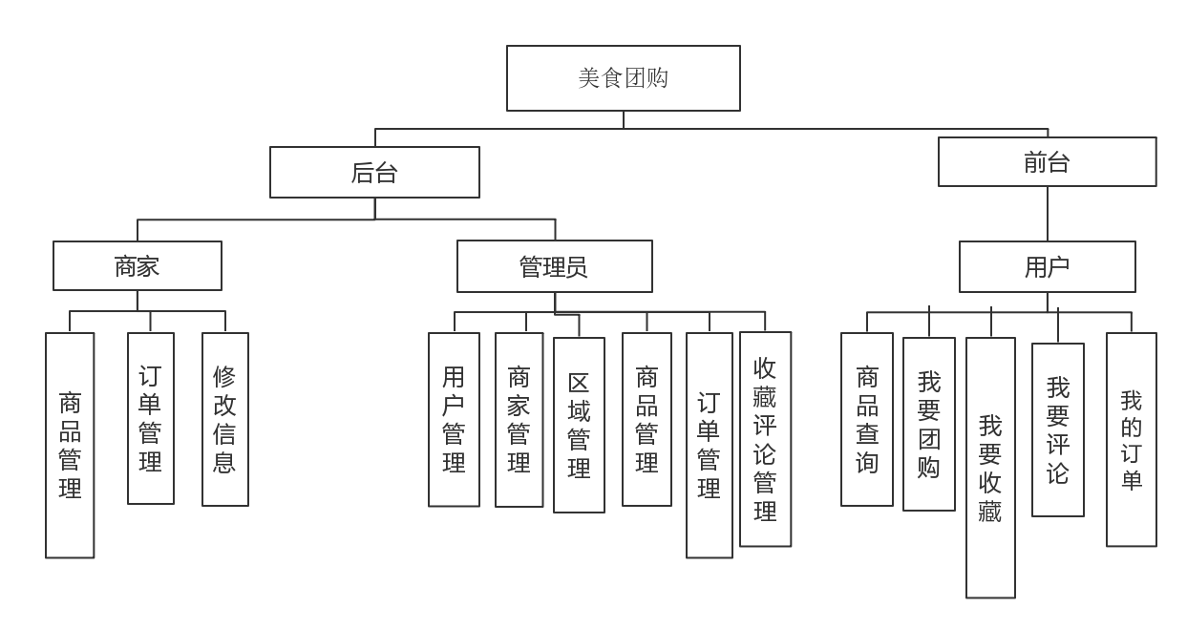

图4-1 功能模块图

## 4.2 系统模块设计

本系统的使用流程是针对于需求分析里的功能概述设计的，登录功能模块能够很好保证安全性，进入本系统后可以根据自己的需要来进行操作使用，系统设计以操作方便快捷，上手快的原则。

登陆系统，必须输入的用户名和密码都不允许为空，若存在空，则系统进行提示，登陆系统还能够对密码进行修改，另外管理员能够对系统进行综合性的管理，此外，如果要想使用系统需要用户注册为系统用户，如若输入的用户名不存在，则系统会给出提示信息，若密码错误，系统提示出密码错误，只有当用户名和密码都正确后，才能够进入系统进行操作，如下图所示。



图4-2 功能流程图

商品信息添加主要是管理员进行添加商品相关信息，流程图如下：



图4-3 商品信息添加流程图

## 4.3 数据库设计

对数据库设计前，要进行概念结构的设计，概念结构设计是数据库设计之前非常重要的一项，概念结构设计是将需求转换成概念模型的过程。

概念结构设计的特点有：

1、真实反映现实世界内容。

2、可以更轻松理解数据内容。

3、在应用或者环境发生改变时，能够轻松的修改概念模型。

4、往网络、层次、关系等方面进行模型的数据转换。

概念模型是各种数据模型基础，能够比概念结构能够更加独立，其稳定性优于各种对象。为了更好的表述用户数据模型，一般是创建一个数据模型，这样是从用户的角度出发。最常用的概念数据模型就是E-R模型。为了能够表达用户的数据，有必要根据用户观点来建模数据，建立面向问题的数据模型[8]。

为了能够清楚地表达用户的数据，通常是建立一个数据模型的问题，这是基于用户的角度来看。最常用的概念数据模型，E-R模型。

本系统整体E-R图如下所示：



图4-5系统整体E-R图

根据对数据库概念结构的设计，可以将系统的逻辑结构绘制如下：

各个表结构描述如下：

1、系统用户表t_admin

系统用户表里面存储了用户信息。如表5.1：

* + - * 1. 管理员信息表

| 列名 | 类型 | 长度 | 主键 | 非空 | 说明 |
| --- | --- | --- | --- | --- | --- |
| username | Varchar2 | 30 | Y | Y | 用户名 |
| password | Varchar2 | 30 | N | Y | 密码 |

2、用户信息表是用于记录所有的用户信息信息。其详细信息包括: 用户名,登录密码,姓名,性别,出生日期,用户照片,联系电话,邮箱,所在区域,家庭地址,注册时间。如表5.2：

* + - * 1. 用户信息表

| 列名 | 类型 | 长度 | 主键 | 非空 | 说明 |
| --- | --- | --- | --- | --- | --- |
| user_name | int | 30 | Y | Y | 用户名 |
| password | Varchar2 | 30 | N | Y | 登录密码 |
| name | Varchar2 | 30 | N | Y | 姓名 |
| gender | int | 10 | N | Y | 性别 |
| birthDate | Varchar2 | 30 | N | Y | ,出生日期 |
| userPhoto | Varchar2 | 30 | N | Y | 学生照片 |
| telephone | Varchar2 | 30 | N | Y | 联系电话 |
| email | int | 10 | N | Y | ,邮箱, |
| address | Varchar2 | 30 | N | Y | 家庭地址 |
| regTime | Varchar2 | 30 | N | Y | ,注册时间, |

3、商家信息表是用于记录所有的商家信息。其详细信息包括：商家用户名,登录密码,商家名称,商家照片,商家介绍,成立日期,商家电话,商家邮箱,所在区域,商家地址,注册时间。如表5.3：

* + - * 1. 商家人员信息表

| 列名 | 类型 | 长度 | 主键 | 非空 |
| --- | --- | --- | --- | --- |
| sellerUserName | int | 30 | Y | Y |
| password | Varchar2 | 30 | N | Y |
| sellerName | Varchar2 | 300 | N | Y |
| sellerPhoto | Varchar2 | 30 | N | Y |
| sellerDesc | Varchar2 | 300 | N | Y |
| bornDate | Varchar2 | 30 | N | Y |
| telephone | Varchar2 | 30 | N | Y |
| email | Varchar2 | 300 | N | Y |
| areaObj | Varchar2 | 30 | N | Y |
| address | Varchar2 | 30 | N | Y |
| regTime | Varchar2 | 300 | N | Y |

3、区域信息表是用于记录所有的区域信息。其详细信息包括：区域id,区域名称。如表5.3：

* + - * 1. 区域信息表

| 列名 | 类型 | 长度 | 主键 | 非空 |
| --- | --- | --- | --- | --- |
| areaId | int | 30 | Y | Y |
| areaName | Varchar2 | 30 | N | Y |

3、商品类别信息表是用于记录所有的商品类别信息。其详细信息包括：类别id,类别名称,类别描述。如表5.3：

* + - * 1. 商品类别表

| 列名 | 类型 | 长度 | 主键 | 非空 |
| --- | --- | --- | --- | --- |
| classId | int | 30 | Y | Y |
| className | Varchar2 | 30 | N | Y |
| classDesc | Varchar2 | 300 | N | Y |

3、商品信息表是用于记录所有的商品型信息。其详细信息包括：商品id,商品类别,商品名称,商品主图,商品价格,商品库存,商品描述,发布的商家,发布时间。如表5.3：

* + - * 1. 商品信息表

| 列名 | 类型 | 长度 | 主键 | 非空 |
| --- | --- | --- | --- | --- |
| productId | int | 30 | Y | Y |
| productClassObj | Varchar2 | 30 | N | Y |
| productName | Varchar2 | 300 | N | Y |
| mainPhoto | Varchar2 | 30 | N | Y |
| price | Varchar2 | 300 | N | Y |
| productCount | Varchar2 | 30 | N | Y |
| productDesc | Varchar2 | 300 | N | Y |
| sellerObj | Varchar2 | 30 | N | Y |
| addTime | Varchar2 | 300 | N | Y |
| areaObj | Varchar2 | 300 | N | Y |

3、商品评论信息表是用于记录所有的商品评论信息。其详细信息包括：评论id,被评商品,评论内容,评论用户,评论时间如表5.3：

* + - * 1. 商品评论信息表

| 列名 | 类型 | 长度 | 主键 | 非空 |
| --- | --- | --- | --- | --- |
| commentId | int | 30 | Y | Y |
| productObj | Varchar2 | 30 | N | Y |
| [content] | Varchar2 | 30 | N | Y |
| userObj | Varchar2 | 300 | N | Y |
| commentTime | Varchar2 | 30 | N | Y |

3、订单信息表是用于记录所有的订单信息。其详细信息包括：订单编号,订购商品,订购数量,订购单价,订购总价,支付方式,订单状态,收货人,收货人电话,收货人地址,订单备注,下单时间,下单用户。如表5.3：

* + - * 1. 订单信息表

| 列名 | 类型 | 长度 | 主键 | 非空 |
| --- | --- | --- | --- | --- |
| orderNo | int | 30 | Y | Y |
| productObj | Varchar2 | 30 | N | Y |
| orderNumber | Varchar2 | 300 | N | Y |
| price | Varchar2 | 300 | N | Y |
| totalPrice | Varchar2 | 300 | N | Y |
| payWay | Varchar2 | 300 | N | Y |
| orderStateObj | Varchar2 | 300 | N | Y |
| receiveName | Varchar2 | 300 | N | Y |
| telephone | Varchar2 | 300 | N | Y |
| address | Varchar2 | 300 | N | Y |
| orderMemo | Varchar2 | 300 | N | Y |

3、商品收藏是用于记录所有的商品收藏信息。其详细信息包括：收藏id,被收藏商品,收藏用户,收藏时间。如表5.3：

* + - * 1. 商品收藏信息表

| 列名 | 类型 | 长度 | 主键 | 非空 |
| --- | --- | --- | --- | --- |
| collectionId | int | 30 | Y | Y |
| productObj | Varchar2 | 30 | N | Y |
| userObj | Varchar2 | 300 | N | Y |
| collectionTime | Varchar2 | 300 | N | Y |

3、订单状态是用于记录所有的订单状态信息。其详细信息包括：收藏id,被收藏商品,收藏用户,收藏时间。如表5.3：

* + - * 1. 订单状态信息表

| 列名 | 类型 | 长度 | 主键 | 非空 |
| --- | --- | --- | --- | --- |
| stateId | int | 30 | Y | Y |
| stateName | Varchar2 | 30 | N | Y |

# 系统实现

## 5.1登录

如要登录系统需要先填写信息注册成为系统的合法使用用户或者由管理员进行分配指定账户来进行登录，当登录系统，会根据用户输入的用户名和密码组合到用户表，一般都是User表，中进行查询，如果账户合法存在，则允许其进行登录操作，如果在用户表中检测用户不存在或不合法的话，则系统会给出错误提示，另外，当用户成功登录到系统后，系统会自行将一些可能会使用到的信息，如：用户名、姓名、权限等信息都记录到Session对象中，方便后续的页面调用识别，其他页面在调用时也可以直接使用session["关键字"]来进行使用。登录页面做的好坏，将直接影响到系统的安全，如下图所示：

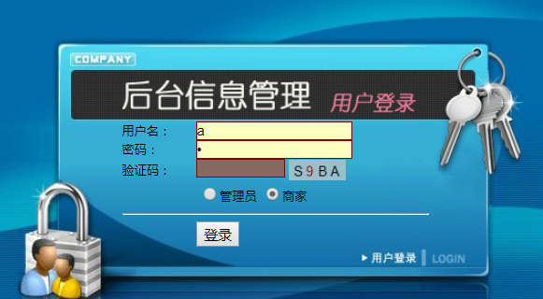

图5-1登录

## 5.2用户管理

用户管理功能主要是具有用户管理权限的系统使用者，通过填写用户姓名，年龄，联系方式等相关属性，来为系统添加具有相应权限的合法使用者，在填写信息时为了方便可以使用Tab键进行切换焦点来输入内容，待所有内容输入完毕后，系统会利用数据校验RequiredFieldValidator来校验页面上的一些必填项，如果必填项为空的话，页面会进行提示，当然也可以在点击按钮时通过代码来对必填项进行校验，如下图所示：

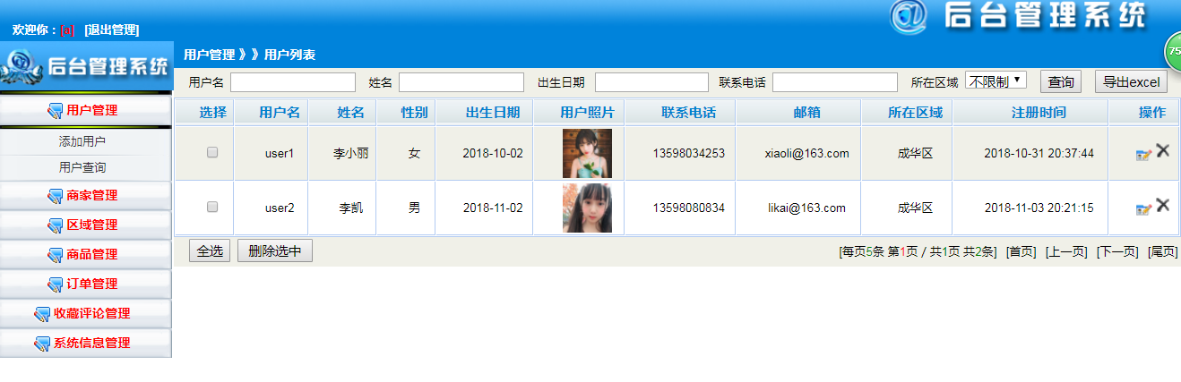

图5-2用户管理

## 5.3商家管理

商家管理是提供给系统管理员用户对商家信息进行添加和维护，添加成功的信息，添加完成后即可查看。同时管理员可以对已添加的信息进行修改修改更新操作时，系统会根据页面传递过来的关键字对数据进行修改更新，若此关键字不能保证唯一，则在修改数据时可能会导致修改到其他的内容，影响系统数据准确性，而且修改功能同添加功能类似，会对一些必填项进行非空校验，所有校验通过后才会对数据库中的数据进行真正的修改更新，具体设计如图所示：

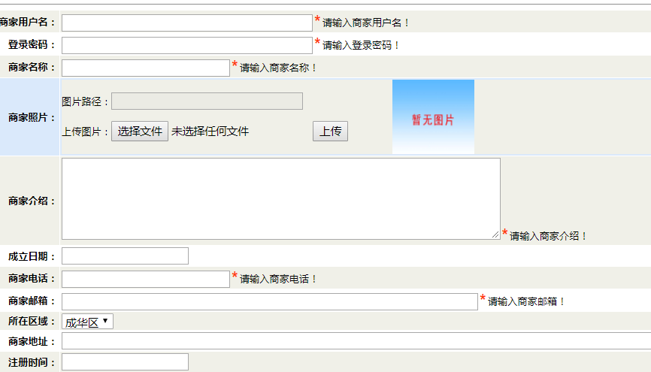

图5-3商家添加

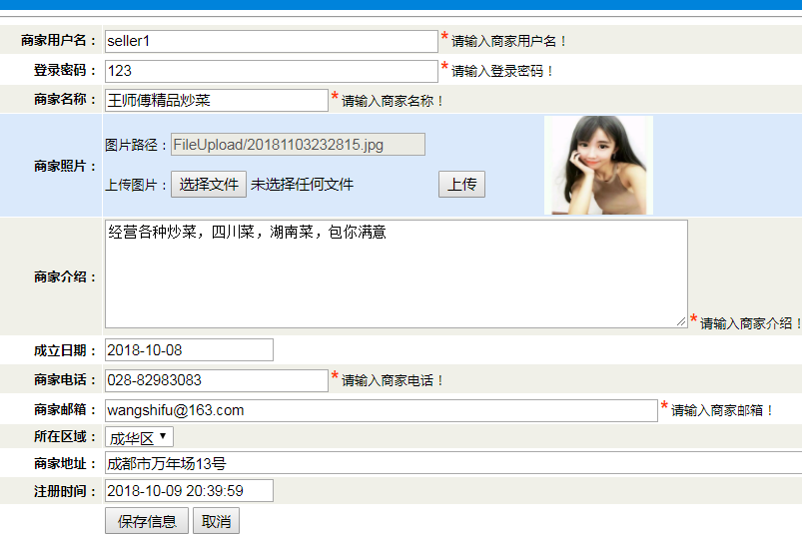

图5-4商家信息更新维护

## 5.4区域管理

区域管理是提供给系统管理员用户对区域信息进行添加和维护，添加成功的信息，添加完成后即可查看。同时管理员可以对已添加的信息进行修改修改更新操作时，系统会根据页面传递过来的关键字对数据进行修改更新，若此关键字不能保证唯一，则在修改数据时可能会导致修改到其他的内容，影响系统数据准确性，而且修改功能同添加功能类似，会对一些必填项进行非空校验，所有校验通过后才会对数据库中的数据进行真正的修改更新，具体设计如图所示：

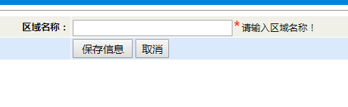

图5-6区域添加管理

## 5.5物资管理

物资管理是提供给系统管理员用户对物资信息进行添加和维护，添加成功的信息，添加完成后即可查看。同时管理员可以对已添加的信息进行修改修改更新操作时，系统会根据页面传递过来的关键字对数据进行修改更新，若此关键字不能保证唯一，则在修改数据时可能会导致修改到其他的内容，影响系统数据准确性，而且修改功能同添加功能类似，会对一些必填项进行非空校验，所有校验通过后才会对数据库中的数据进行真正的修改更新，具体设计如图所示：

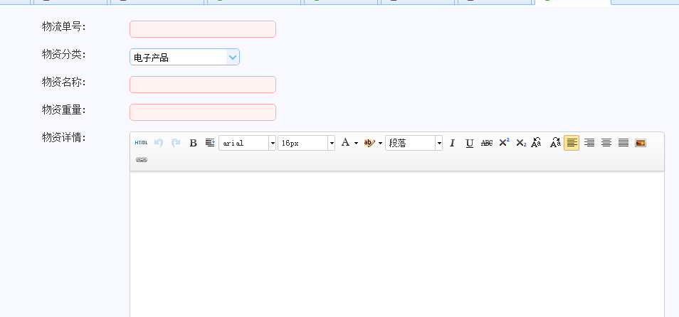

图5-8物资管理

## 5.6商品管理

商品管理是提供给系统管理员用户对商品信息进行添加和维护，添加成功的信息，添加完成后即可查看。同时管理员可以对已添加的信息进行修改修改更新操作时，系统会根据页面传递过来的关键字对数据进行修改更新，若此关键字不能保证唯一，则在修改数据时可能会导致修改到其他的内容，影响系统数据准确性，而且修改功能同添加功能类似，会对一些必填项进行非空校验，所有校验通过后才会对数据库中的数据进行真正的修改更新，具体设计如图所示：

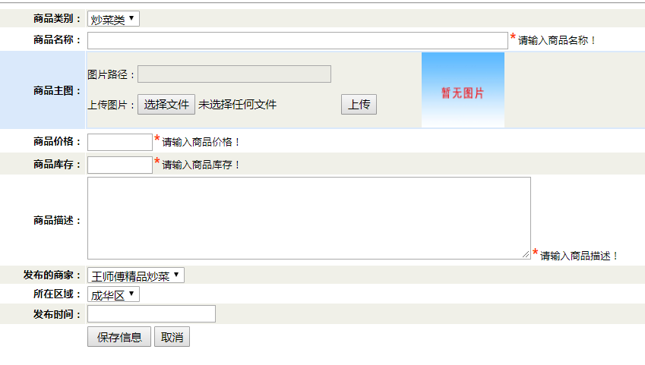

图5-9商品

## 5.9密码维护

密码修改功能模块主要是提供给、用户用来对自己的登录密码进行修改维护，在更新密码时，需要按要求正确填写新密码两次，不能为空，也不能两次不同，否者系统都会做修改不成功提示。在正确填写后，点击更新，系统会提交通过SQL中Update...set...命令对当前用户密码进行修改。在修改密码时系统会将全局变量Session对象中存储的用户名作为唯一标识来进行修改操作，密码修改时系统会校验修改密码是否为空，如果不为空则会根据用户名来修改对应的密码，本次修改的密码会在下次登录系统时生效。具体设计如下图所示：

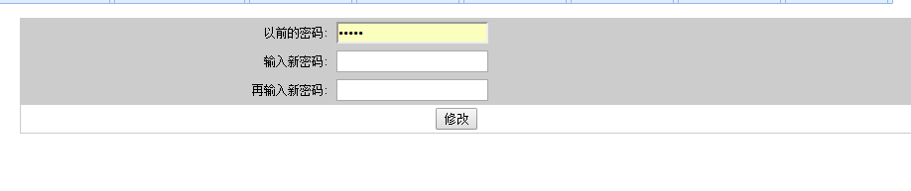

图5-13 密码信息维护

# 6 系统测试

## 6.1系统测试目的

在软件开发过程中，为了防止出现重大的编码或逻辑上的错误造成开发返工或开发周期的拖延，以及人力和时间成本的浪费，所以，一定要对系统进行全程测试。系统测试不仅能够检测系统是否符合预期效果，能够满足客户的需求，而且，还能够检测出系统中可能存在的不足或BUG。另外通过测试的结果数据可以检测出系统是否具有很好地可靠性。

## 6.2测试注意事项

软件测试过程的原则如下：

1. 系统的每一个细节都尽可能的做详细测试
2. 测试时，要进行测试输出的结果和预期结果的对比，更直观的展现测试结果
3. 如有可能，开发人员可以互相检查彼此的程序代码。
4. 测试时，测试的用例尽可能的全面，不仅包含合理的输入条件还要有不合理的输入条件。
5. 测试时，要有计划，不能太过随意。
6. 要对测试的结果进行细致分析和检查。
7. 对测试报告要进行妥善的保存，以备以后使用。

## 6.3系统测试方法

本系统采用的测试方法为黑盒模式测试，测试人员可以完全不考虑程序内部的逻辑结构和内部特性，只依据程序的需求规格说明书，检查程序的功能是否符合它的功能说明。

主要是为了发现以下错误:

1. 系统功能模块上是否存在不足或遗漏。
2. 系统是否能够正确接收用户的输入数据。
3. 系统是否能够正确输出预期数据。
4. 是否有数据结构错误或外部信息(例如数据文件)访问错误；
5. 系统性能方面能否满足用户需求。
6. 系统是否存在初始化方面的问题。

采用黑盒模式测试时，测试人员要尽可能的完善测试用例，用例选择要全面，要包括所有可能的输入条件，来检测系统在接收数据后能否输出预期的结果。只有经过全面的测试后才能保证系统在以后的实施使用时，能够正常运行。

# 

# 结论

通过本系统的设计开发，把自己在大学学习到的相关知识和技术，切实地应用到实际作品设计中去，这不仅可以很好的检验自己在大学学习的成果，而且，使我对于未来的系统研发设计工作也有了更进一步的了解和体验。同时，为了能够完成一份优秀的毕业设计作品，我通过不断学习拓展自己的知识，查阅相关的资料和技术，了解体验最直接的工作场景，从而不断地修改完善系统使其更好地满足实际需要。通过对ASP.NET美食团购的开发背景和开发意义的介绍，说明了本系统开发的必要性。最后，详细阐述了系统的功能和模块的详细设计与实现效果。最终的系统实现基本符合预期。

而且，毕业作品设计是大学学习中尤为重要的一课。它可以综合的检验自己对大学知识的学习和掌握情况,因此，我必须保质保量地完成,绝不容半点懈怠,当每次遇到问题时,我都会主动与同学讨论和向老师寻求帮助,积极改正总结设计过程中遇到的问题和错误。经过数月的不懈努力,毕业设计工作正在一步步完成,在不断地遇到问题和解决问题的时候,我也学到了更多实用的编程知识,尽管设计的系统还存在很多不足,但是对与我影响确很深远,让我对未来从事的系统设计研发工作更加充满兴趣，充满了无限的向往和想象。

# 参考文献

[1] 张海藩. 《软件工程导论（第5版）》[M].北京：清华大学出版社，2008.2

[2] 黄梯云.《sqlserver 实用教程》[M].人民邮电出版社

[3] Adam Freeman Steven Standerson 著 《 Pro ASPssm MVC 3 Framework 》[M]Apress，2012.5

[4] 刘乃丽 编著《完全手册 ASPssm 2.0网路开发详解》北京：电子工业出版社，2008

[5] Karli Watson .《c# 入门经典》[M].清华大学出版社,2013

[6] 孙永强 戴锋 陈宗斌.《Visual c# ssm程序设计基础》[M].清华大学出版社,2002

[7] 霍夫曼(Hoffman K.) [美] 科鲁格(Kruger L.)[美]．《c#ssm技术内幕》[M]．董梁 高猛 译．清华大学出版社，2012

[8] (美)Ross Harmes Dustin Diaz 著 谢廷晟 译 《C#Script设计模式》[M]人民邮电出版社，2013.1

[9] Karli Watson .《c# 入门经典》[M] 康博 译.清华大学出版社,2002

[10]AL Zabir, Omar. 《Building a Web 2.0 Portal with ASPssm 3.5》.南京：东南大学出版社， 2005.

# 致谢

本课题ASP.NET美食团购设计与开发的完成离不开老师的热心的帮助怀、鼓励和指导，对此表示衷心地感谢！还记得，在系统设计初期，本人由于对学籍管理的流程模式并不是很熟悉，所以对于开发设计ASP.NET美食团购非常茫然，多亏了老师一遍遍地分析、提出建议还给了我不少建设性的意见，也指出设计开发中的错误和欠考虑之处，给了我很大的提高。通过老师的帮助，本人才能够更快的对系统的整体框架有了更全面的了解。另外，由于查阅和学习学籍管理的相关资料，当时很担心影响了进度，也是老师每天给予鼓励和支持，帮助讲解、总结系统需要提高和完善的地方，才让本人能够在困难的时候也有坚持下去的恒心，从而完成了这次毕业设计。

另外，在设计过程中，我还要感谢给予我很多帮助的同学们和网上提供相关资料的朋友们以及参考文献的作者们。